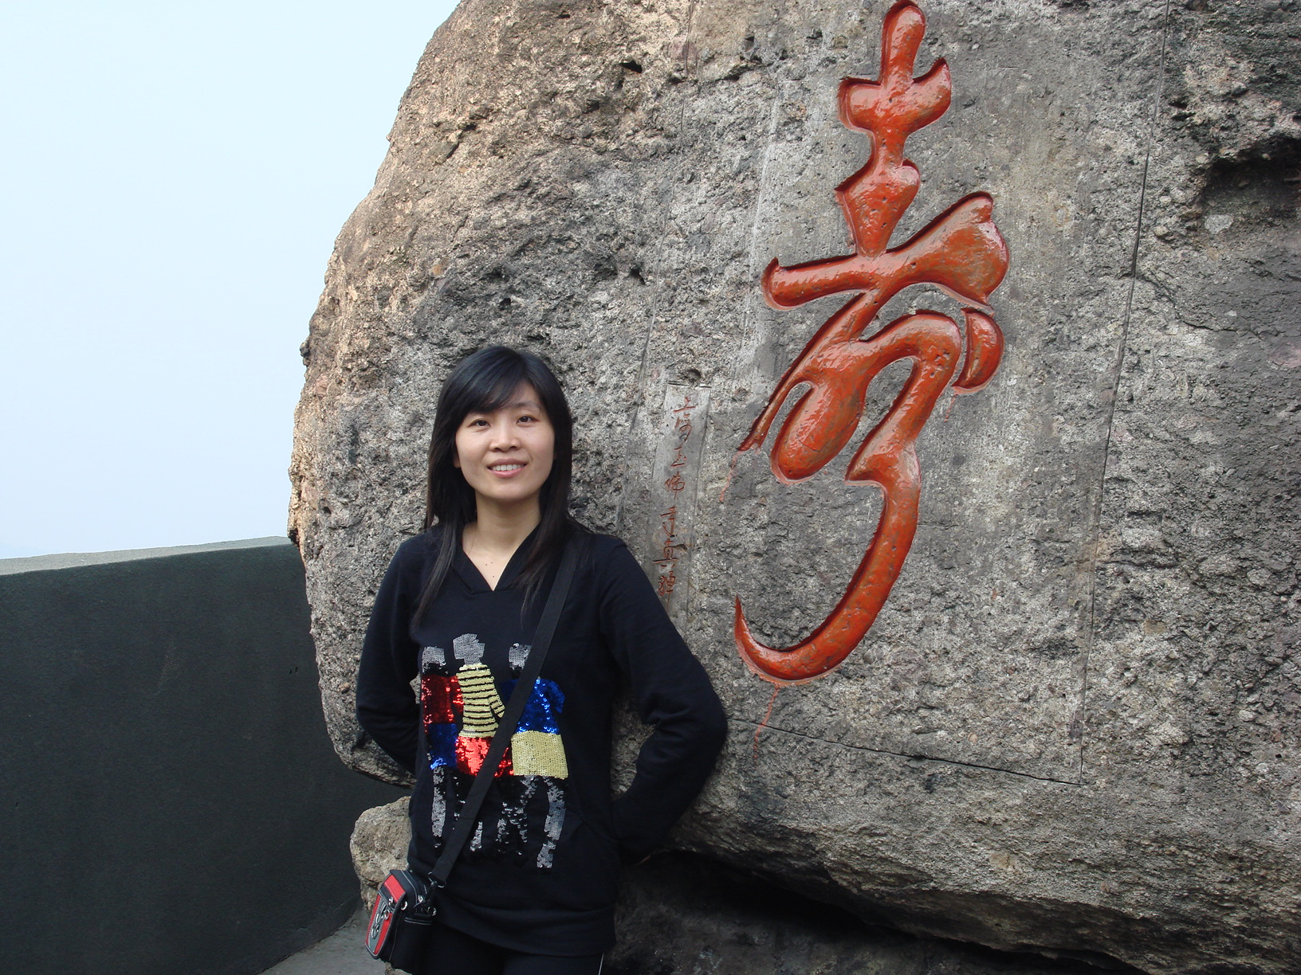

周凤燕，女，1978年11月出生，浙江诸暨人，江苏大学理学硕士，2005年6月参加工作，在教学上，为学生开设过《泛函分析》、《高等数学》和《概率统计》等课程，是学校首批高等数学挂牌授课教师，学生反映良好。作为主要成员参与省级精品课程一项, 2011 校级优秀课程1 门，校级重点教改项目1项，主持院级重点课程建设1 项。担任05级和09级数学与应用数学专业班主任，所带数学051班曾获校级优秀学风班和校级先进班。自08年至今一直担任师范生实习带队老师工作和师范生师范技能暑期班辅导工作，于08年获得校院级青年教师教学技能比赛一等奖，09年院青年教师教学技能比赛一等奖，于08年和10年度获校级优秀教师称号，获2008年浙江省高校第五届青年教师教学技能比赛优秀奖， 2010年绍兴文理学院教学优秀奖。

